## 实现输入10个数字，并打印10个数的求和结果

for i in range(10):  
 a = int(input(**'请输入数字'**))  
 if a > max:  
 max = a  
 num = num + a  
print(**'10个数和为'**,num)

## 从键盘依次输入10个数，最后打印最大的数、10个数的和、和平均数。

num = 0  
max = 0  
for i in range(10):  
 a = int(input(**'请输入数字'**))  
 if a > max:  
 max = a  
 num = num + a  
print(**'10个数和为'**,num)  
print(**'最大值为'**,max)  
print(**'平均数为'**,num/10)

## 使用random模块，如何产生 50~150之间的数？

a=random.randint(50,150)

print(a)

## 从键盘输入任意三边，判断是否能形成三角形，若可以，则判断形成什么三角形（结果判断：等腰，等边，直角，普通，不能形成三角形。）

a=int(input(**'输入边'**))  
b=int(input(**'输入边'**))  
c=int(input(**'输入边'**))  
if a+b>c and a+c>b and b+c>a and a-b<c and a-c<b and b-c<a:  
 print(**'ok'**)  
 if a==b and a==c and b==c:  
 print(**'等边'**)  
 elif a==b or a==c or b==c:  
 print(**'等腰'**)  
 elif a**2+b**2==c**2 or a**2+c**2==b**2 or b**2+c**2==a**2:  
 print(**'直角'**)  
 else:  
 print(**'一般'**)  
else:  
 print(**'no'**)

## 有以下两个数，使用+，-号实现两个数的调换。

A=56

B=78

实现效果：

A=78

B=56

## 实现登陆系统的三次密码输入错误锁定功能（用户名：root,密码：admin）

i=0  
while i<3:  
 name = input(**'请输入用户名'**)  
 pwd = input(**'请输入密码'**)  
 if name==**'root'**and pwd==**'admin'**:  
 print(**'登陆成功'**)  
 break  
 else :  
 print(**'用户名密码不匹配'**)  
 i=i+1

## 编程实现下列图形的打印

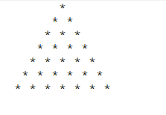

for i in range(7):  
 print(**' '**\*(7-i)+**'* '**\*i)

## 使用while循环实现99乘法表的打印。

for i in range(1,10):  
 for j in range(1,i+1):  
 print(**f"**{j}**\***{i}**=**{i*j} **"**,end=**''**)  
 print()

a=1  
b=1  
while a<10:  
 while b<(a+1):  
 print(**f"**{a}**\***{b}**=**{a*b} **"**,end=**''**)  
 b=b+1  
 a=a+1  
 b=1  
 print()

## 编程实现99乘法表的倒叙打印

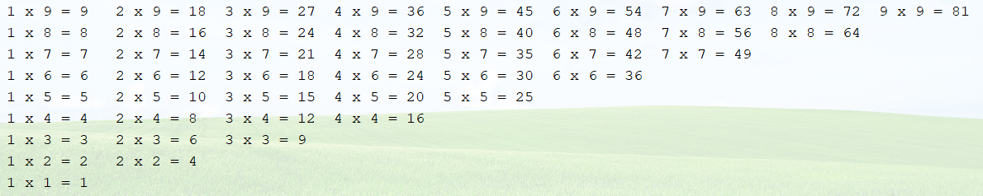

for i in range(1,10):  
 for j in range(1,11-i):  
 print(**f"**{j}**\***{10-i}**=**{j*(10-i)} **"**,end=**''**)  
 print()

## 一只青蛙掉在井里了，井高20米，青蛙白天网上爬3米，晚上下滑2米，问第几天能出来？请编程求出。

meter = 0  
day = 1  
while meter<20:  
 meter = meter+3  
 if meter>=20:  
 break  
 else :  
 meter = meter -2  
 day=day+1  
print(day)

## 判断下列变量命名是否合法

|  |  |  |  |
| --- | --- | --- | --- |
| 标识符 | 是否合法 | 标识符 | 是否合法 |
| char | 合法 | Cy%ty | 不合法 |
| Oax_li | 合法 | $123 | 不合法 |
| fLul | 合法 | 3_3 | 不合法 |
| BYTE | 合法 | T_T | 合法 |

## 继续完成上午的猜数字游戏的需求功能。

1. 添加计数打印功能
2. 添加次数金币功能和锁定系统功能。

## 用循环来实现20以内的数的阶乘。（1! +2!+3!+…..+20!）

num = 0  
def digui(n):  
 for i in range(1,n):  
 n=n*i  
 return n  
for i in range(1,21):  
 num = num+digui(i)  
print(num)